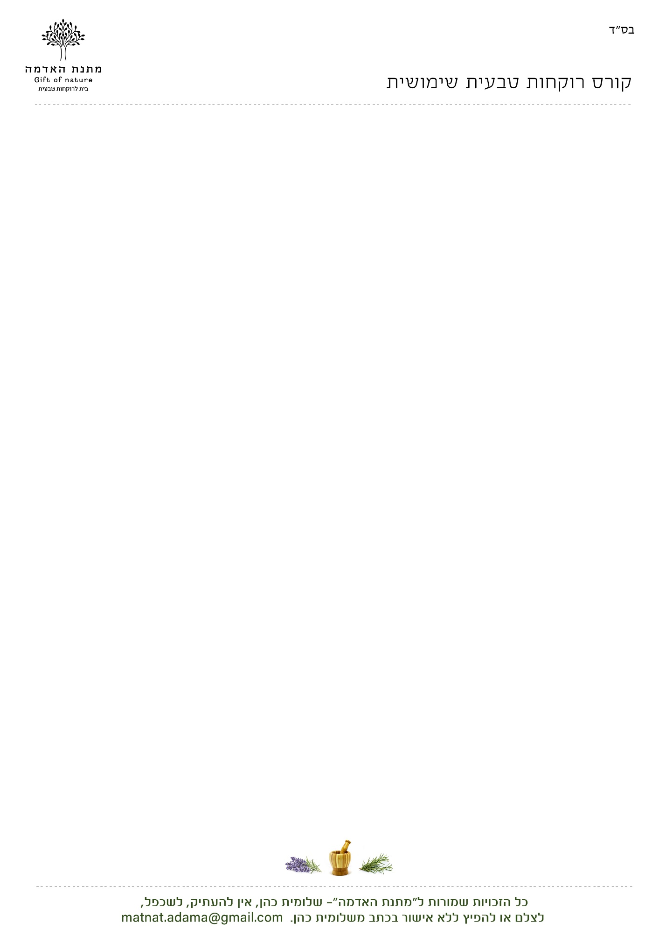

**סיליבוס לקורס המלא והמעמיק**

**רוקחות טבעית שימושית- מתנת האדמה.**

הקורס יתקיים בבת עין, בבוקר בין השעות 17:00-20:00

הקורס בימי שני, מתחילים ב 17.3.25

הפתיחה מותנת במינימום נרשמים.

16 מפגשי עומק, כלל מפגש באורך 4 שעות אקדמיות, כולל הפסקה קצרה באמצע במפגש.

בכל שיעור נרקח מס' מוצרים, את המוצרים שנרקח בשיעור כל משתתף מקבל לביתו.

הקורס כולל את חומרי הגלם שנשתמש בשיעור, להמשך רקיחה בבית ניתן לרכוש את כל חומרי גלם דרכינו.

בשיעור תקבלו את כל החומר הלימודי מודפס ומפורט.

**בנוסף תקבלו מתנה שווה!- גישה ללמידת 13 מתכונים נוספים מהקורס הדיגטלי שלי, שאותם לא נרקח בקורס הפרונטלי, בשווי של כ 500 שח!**

1. **הכרות עם עולם השמנים והארומתרפיה**- "פאזה שומנית"- שמני נשא, שמני תשרית , חמאות ושעוות. נלמד על התכונות והשימושים השונים של כל חומר, כיצד לשלב אותם יחד עם צמחי המרפא והשמנים האתריים למטרות טיפוליות וקוסמטיות שונות, איך לרקוח משחות מרפא טבעיות מדהימות ואפקטיביות.

**המוצרים שנרקחים בשיעור זה**: שמן תשרית, משחת מרפא טבעית לריפוי העור.  
תאריך: 17.3

2. **פאזת השמנים ומוצרי טיפוח**- מוצרים לפינוק והזנה המבוססים על חמאות ושמנים איכותיים.

שפתון טבעי ללחות והזנה, שפתון טיפולי להרפס, כיצד להכין שפתון עם צבע, הכנת חמאת גוף מפנקת עשירה ומזינה, מסיר איפור טבעי, סרום להזנת הגוף- שמן גוף.

**המוצרים שנרקח בשיעור זה**: שפתון טבעי, מסיר איפור טבעי, חמאת גוף.  
תאריך: 24.3

3.  **מוצרי פרמיום לפנים- אנטיאייג'ינג**- נכיר את שמני ה"עלית"- שמנים מיוחדים ויוקרתיים לטיפוח עור הפנים ותכונותיהם, שמנים שהם "תומכי גיל "- אנטיאייג'ינג, שומרים על חיוניות העור, אלסטיות, זוהר, מגנים על העור מפני הזדקנות וקמטים.

מהי שגרת טיפוח פנים המומלצת.

נלמד לרקוח סרומים משובחים ויוקרתיים – לפנים, לעיניים ולהבהרה.

**המוצרים שנרקחים בשיעור זה**: סרום אנטיאייג'ינג יוקרתי לפנים ולעיניים.  
תאריך: 31.3

4. במפגש זה נפיק בעצמינו **הידרוסולים ושמן אתרי** במזקקה, נצלול מעט לעולם הארומתרפיה- שמנים אתריים, התוויות נגד,בנוסף נלמד לרקוח **דאורדורנטים** טבעיים מסוגים שונים- משחה, רול און, סטיק ותרסיס, מי פנים טבעיים.

**המוצרים הנרקחים בשיעור זה:** מי פנים ארומתיים, דאודורנט תרסיס, דאודורנט משחה.

תאריך: 21.4

5.**פאזת המים**- טינקטורות ומיצויים מימיים שונים למרפא ולטיפוח.

נלמד איך מלקטים ומאחסנים בצורה אופטימאלית את צמחי המרפא, כיצד ממצים אותם בטכניקות שונות- באלכוהול (טינקטורה), מים, גליצרין והידרוסולים.

ואיך מרכיבים מהמיצויים הללו תכשירים מגוונים-

תרסיסי גוף וחדר ארומתרפיים, טינקטורות, מי פה.

**מוצרים הנרקחים בשיעור זה:** חיזוקית ברזל, תרסיס חדר ארומתרפי, מי פה.  
תאריך: 28.4

6. **מניעה וטיפול במחלות חורף**- חיזוק מ. החיסון, והטיפול הטבעי באמצעות ארומתרפיה, צמחי מרפא ותזונה במחלות החורף הנפוצות- דלקת גרון, שיעול, וירוסים, חום, דלקת אוזניים, ליחה נזלת ועוד..

נרקח שיקויי מרפא נהדרים לארון התרופות הביתי.

**המוצרים שנרקח בשיעור זה**: סירופ סמבוק, טיפות אוזניים טבעיות, שמן עיסוי חורף טיפולי.   
תאריך :5.5

7. **המשך שיעור חורף**- נמשיך להעמיק בדרך הטבעית לחזק את הגוף ולהתמודד עם מחלות ומיחושים שונים באמצעות צמחי מרפא וארומתרפיה.

**מוצרים שנרקח בשיעור זה:** רול און לכאבי ראש, שמן פלא לכאבי שרירים, טינקטורה לחיזוק מ. החיסון לחורף.  
תאריך: 12.5

8 **סבון מוצק טבעי-** נלמד את סודות הסבון הטבעי, הכנת סבון טיפולי לפי מטרה (לתינוקות/ לפנים/ לאקנה/ לעור רגיש ועוד...), ניצור סבונים ריחניים וצבעוניים מחומרים טבעיים, סבוני פילינג ועוד.....

**נרקח סבון בהתאמה אישית לכל משתתף**.  
תאריך: 19.5

9. **שיעור ג'ל-** נלמד לרקוח ג'ל טיפולי לשימושים שונים- ג'ל הרגעה לעור, לחיטוי, להרגעת כאבי שיניים, ג'ל מאלוורה מהגינה לעזרה ראשונה, , וקרם פנים מדהים לעור שמן/ לקיץ על בסיס ג'ל .

**המוצרים הנרקחים בשיעור זה**: ג'ל טיפולי בהתאמה אישית, וקרם פנים טבעי קליל על בסיס ג'ל.  
תאריך: 26.5

10.**שיעור קרמים**- נלמד את תורת רקיחת הקרם, כיצד לרקוח קרם בסיס טבעי במרקמים שונים וממתחלבים שונים, התאמת הקרם לסוג העור, קרם אנטיאייג'ינג עוצמתי, קרם הבהרה, קרם עיניים, קרם גוף.

**המוצרים הנרקחים בשיעור זה**: קרם בסיס טבעי איכותי, קרם פנים, קרם גוף.  
תאריך: 9.6

11.**שיעור בשמים טבעיים-** נלמד את סודות הלחנת הבישום הטבעי לפי טונים, וכיצד לבנות תרכובת מאוזנת ולהתאים את הבושם למטרות שונות (הרגעה/ מרומם/ תשוקה/ ביטחון/ גברים/ נשים ועוד...), וסוגים שונים של בושם- על בסיס שמן, על בסיס אלכוהול ומשחת בושם.

כ**ל משתתף/ת ירקח 2 בשמים בהתאמה אישית**.  
 תאריך: 16.6

12. **שיעור** **אדמות מרפא (חימרים)-** הכרת סוגי החימר השונים ותכונותיהם, מסיכות פנים לטיפול ולטיפוח העור פילינג לפנים ולגוף, משחת שיניים טבעית.

**המוצרים הנרקחים בשיעור זה:** מסיכת פנים , פילינג גורמה לפנים, משחת שיניים טבעית.  
 תאריך: 23.6

13. **שיעור הטיפוח הטבעי לשיער-** נלמד מה הסיבות שיכולות לגרום לנשירה ושיער חסר חיות, ואיך לחזק את השיער, נלמד לרקוח-מסיכה לשיקום השיער, סרום שיער, קרם שיער, תרסיסי ללחות ולהרחקת כינים, נרחיב על תזונה ותוספי מזון לשיער, ארומתרפיה לשיער.

**המוצרים הנרקחים בשיעור זה**: סרום שיער, קרם שיער, שמפו טבעי על בסיס סבון מתוק.  
 תאריך: 30.7

14. **לטיול יצאנו-** ערכת עזרה ראשונה ארומתרפית טבעית לשלל מצבי עזרה ראשונה נפוצים, ובנוסף נרקח תכשיר נגד יתושות טבעי ובריא וקרם הגנה טבעי נהדר.

**המוצרים הנרקחים בשיעור זה:** משחת ארניקה, יוד טבעי, קרם הגנה טבעי.  
תאריך: 7.7  
  
15 **סיור ליקוט בטבע-** נכיר את השימושים בצמחי הבר הסובבים אותנו למאכל ולמרפא, ונגלה את בית המרקחת הטבעי שגדל סביבינו (יקבע בהתאם לעונה). נלקט, ננשנש, ונמלא את סלינו בצמחי מרפא.  
תאריך (במידה ומזג האויר יתאים). תאריך: 14.7

16. על נפש רגש והטיפול בארומתרפיה וצמחיי מרפא- נלמד על תמיכה טבעית במצבי חרדה, סטרס, דיכאון, קשיי שינה, קשיי קשב וריכוז, תחושת פחד וחוסר ביטחון ועוד.

**המוצרים שנרקח בשיעור זה:** פורמולה בהתאמה אישית לחיזוק נפשי, חליטת צמחים מרגיעה ומחזקת נפשית.

תאריך: 21.7

*יתכנו שינויים קלים בסיליבוס בהתאם לאופי הקבוצה. כמו כן המוצרים הנרקחים בכל שיעור הם בהתאם להספק של הקבוצה בשיעור ויתכנו שינויים בתאם לאופי הקבוצה והשיעור.

* כדאי לדעת- לפעמים השיעור קצת חורג מגבולות הזמן, כי אני אוהבת לתת מענה לשאלות שלכם...

תתכן חריגה של כ 15 דק לאחר מועד סוף השיעור (13:15).

*במידה ומזג האויר לא יאפשר לקיים את סיור הליקוט בזמנים של הקורס, יקבע תאריך אחר על פי תאריך שמתאים לרוב הקבוצה.

* במידה ויהיה סגר כזה או אחר, או מצב ביטחוני שלא מאפשר מפגש, חלק מהשיעורים יעברו לזום.

(יש לציין שאינני דורשת מתלמידי לחבוש מסיכה).

*במידה ויהיו ביטולים חד פעמיים, ההשלמות של השיעורים יהיו בשבועיים שאחרי סיום הקורס, באותו יום של הקורס. מומלץ לשריין את אותם ימים ביומן.

עלות הקורס:5900 שח ניתן לפרוס עד 6 לתשלומים.

**מתנה לנרשמים עד ה 1.3**

**- ערכת רוקחות טבעית מתנה! הכוללת- חמאת שיאה, שמן שקדים, שמן חוחובה, ויטמין אי, שמן אתרי לבנדר ועץ התה, קרם בסיס אורגני, פיפטות ו 2 צנצנות ריקות לקרם**.

הבית לרוקחות טבעית- מתנת האדמה , שלומית כהן 0528588102